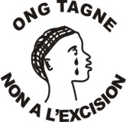
ONG « Tagne»
B.P.132 A Kati Mission Mali
Tel : 227.25.75/ 639.37.92
Email : association_tagne@yahoo.fr

RAPPORT ANNUEL
DU PROJET DE DEVELOPPEMENT DES FEMMES RURALES ET DE LUTTE CONTRE LA PRATIQUE DE L’EXCISION ET APPUI AUX VICTIMES

Janvier 2015– Décembre 2015

- LES ACTIVITES REALISEES DANS LE CADRE DE L’ABANDON DE LA PRATIQUE DE L’EXCISION

- Assurer la participation des enfants aux journées nationales ou mondiales de lutte contre l’excision (06 février)

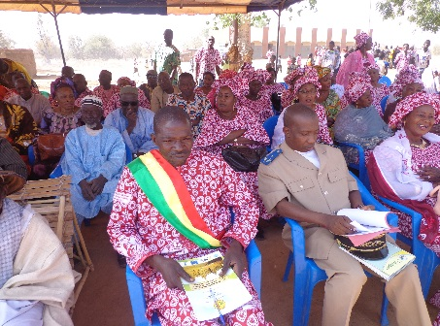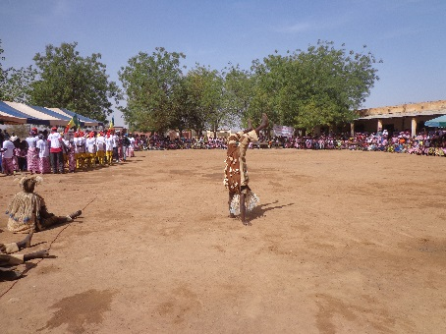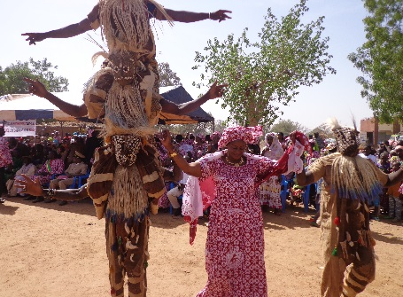
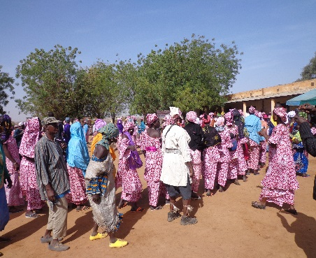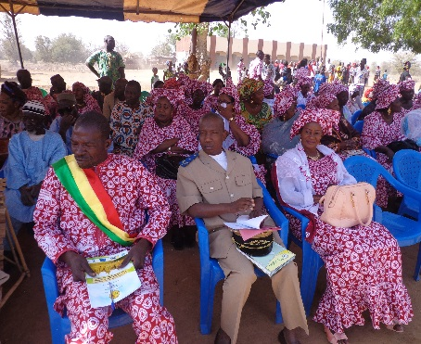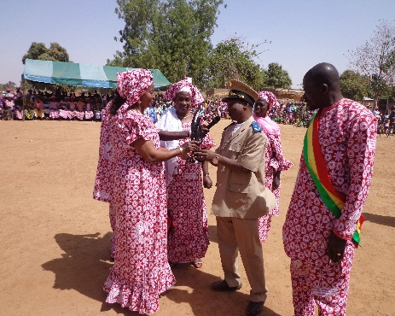

La commémoration de la Journée Internationale de Lutte pour l’abandon de la pratique de l’excision 06 février est devenue une tradition pour l’ONG Tagne. Cette année, elle a été célébrée comme prévue dans le village de Guilli sous financement d’Afri-Kali et de kiderpost. Sous le thème : « Tolérance Zéro aux MGF/excision : les communautés s’engagent. »

- Renforcement des capacités des hommes (chefs de villages, chefs de familles) dans la lutte en faveur de l’abandon de l’excision, le mariage précoce, scolarisation des filles

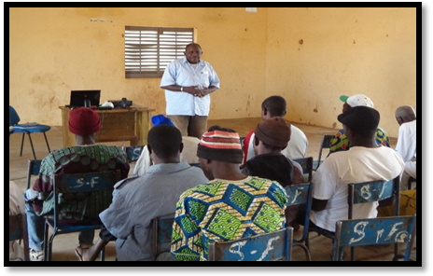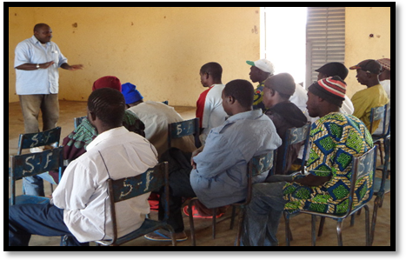

Du 23 au 24 Mars 2015 s’est tenu à Yélékébougou l’atelier de renforcement de capacité de 80 hommes (chefs de villages, chefs de familles).

Objectif général de l’atelier:
Renforcer la capacité des hommes sur les MGF, les mariages précoces et les droits des enfants.

Objectifs spécifiques de l’atelier :
A la fin de l’atelier de formation, les participants seront capables de :
- Définir les Mutilations Génitales Féminines/Excision ;
- Faire une classification des MGF selon les types ;
- Dégager les conséquences et complications de la pratique ;
- Définir le concept Enfant ;
- Connaître les quatre principes de la CDE
- Connaître les mariages précoces ;
- Connaître les conséquences du mariage précoce ;
Les deux jours d’atelier ont été répartis entre les exposés suivis de débats. Les thématiques développées ont concerné les MGF/Excision (définition, types, conséquences médicales, psychosociale et juridique) ; la relation Excision/droits de l’enfant ; les conséquences du mariage précoce.

- Renforcement de capacités des hommes de média et communicateurs traditionnels (femmes/hommes) dans la lutte en faveur de l’abandon de l’excision, scolarisation des filles

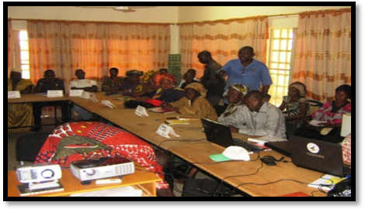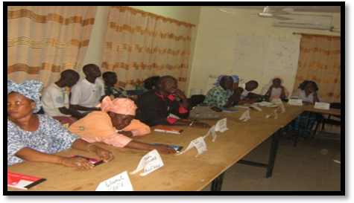

Du 23 au 25 Juin s’est tenu dans la salle de classe à Yélékébougou, l’atelier de Renforcement de capacité des hommes de média et communicateurs traditionnels.
Organisée par l’ONG Tagné, l’atelier a regroupé 40 participants dont 10 représentants des radios : Bèlèkan, Jigi, Reine de la paix et Faïda ainsi que 30 communicateurs traditionnels des villages ciblés.

- Organiser des émissions radiophoniques

Environ 11 émissions radios ont été réalisées entre le 15/01/2015 et le 25/10/2015. Elles ont été réalisées par la radio Jigi de Kati qui constitue la station la plus écoutée des radios partenaires de Tagne. Les thèmes développés lors des émissions radiophoniques ont été les mêmes que ceux développés par les causeries-débats. Signalons que les radios sont fortement impliquées dans la sensibilisation. Vu le rôle important que la radio a joué dans le processus d’information des communautés mêmes celles non couvertes par le projet. Ces émissions ont permis de toucher même les populations qui se trouvent hors de notre zone de projet et ses effets ont aidé nos animatrices sur le terrain.

- Organiser des sessions de causeries éducatives/VAD, sur la gestion des microcrédits, des moulins et planning familial

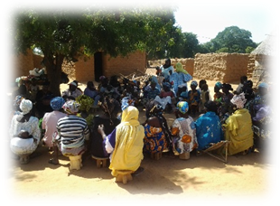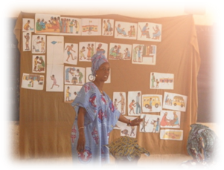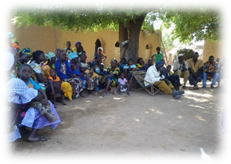
Les animateurs de TAGNE assistés des points focaux ont organisé et tenu 88 animations de Janvier 2015 à Novembre 2015 pour sensibiliser les femmes rurales à maintenir un développement durable.
Environ ces causeries débats ont touché 4 136 personnes dont 578 hommes et 2 467 femmes adultes ; 443 jeunes garçons et 648 jeunes filles.
- (Causeries éducatives sur les droits des enfants, le mariage précoce, l’excision et sur la déperdition scolaire des enfants dans les établissements scolaires)
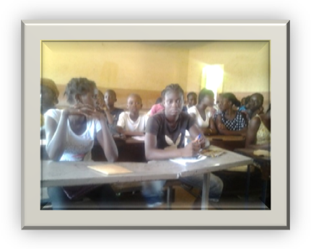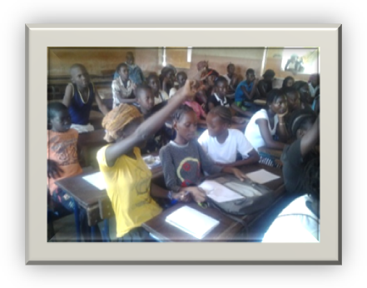
Le renforcement de la communication en milieu scolaire vise comme objectif d’informer les enfants dès leur bas âge sur les violences basées sur le genre, MGF/Excision, mariage précoce afin qu’ils participent à la sensibilisation de leurs parents sur la question. Enfants d’aujourd’hui et adultes de demain, les enfants constituent des acteurs importants en matière de lutte contre l’excision. Ainsi, la mise de l’accent par TAGNE sur le renforcement de la communication en milieu scolaire est réaliste.
Les séances d’information, d’éducation et de communication pour le changement de comportement se sont réalisées dans les établissements scolaires de la ville de Koulikoro. Au total 16 causeries débats ont été effectuées par les animateurs dans les milieux scolaires et ont permis de toucher 688 élèves de moins de 18 ans.

- Organisation de rencontre relais villageois

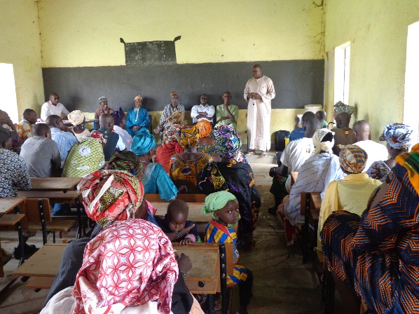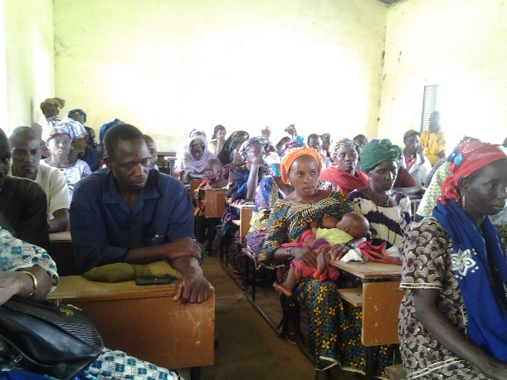
Prévue 2 fois par an, Tagne a organisé et tenu deux rencontres inter relais. Les participants ont répondu massivement aux différentes rencontres qui avaient pour Objectifs spécifiques :
- Echange d’expérience par rapport à la gestion des Moulins;
- Les activités menées avec les fonds économisés dans la gestion du microcrédit;
- Planifier les activités en perspective ;
Lors de ces rencontres, les participants ont exprimé le besoin de support de communication qui constitue une difficulté en matière de changement de comportement.
Cette rencontre a renforcé la collaboration entre Tagne et les relais villageois pour la réalisation des activités de causerie débat et de sensibilisation.

- Organiser des projections écran géant sur les MGF/EX, les droits des enfants
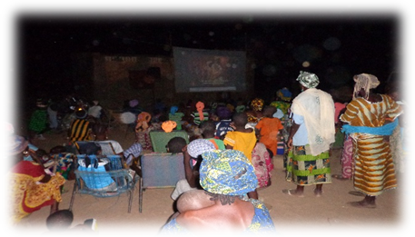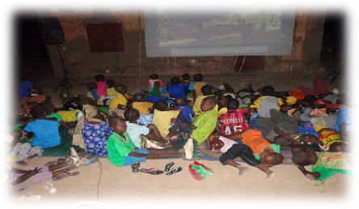
A cet effet, selon les rapports d’activités 20 projections ont été réalisé.
Les projections ont été réalisé dans les 20 villages sur les places publiques et ont porté sur les complications de l’excision notamment les cassettes « Welekan », « Nin tun ya don » et « PAI 4 », « souffrance non justifiée ». Pour l’ensemble des projections, on a enregistré 4 740 participants composés d’enfants de 08 à 18 ans, de jeunes de 20 à 35 ans et des adultes de 45 et plus.
Il y a eu 125 déclarations publiques contre la pratique de l’excision qui ont été enregistrées par les animatrices, sur 275 interventions positive de façon globale. Nous avons pu enregistrer 17 intervenants qui sont pour la pratique.

- Microcrédits et suivi des Moulins

- Microcrédits

En décembre 2014, 70 femmes membres des groupements de femmes ont reçu 06 jours de formation sur la gestion du microcrédit en vue de renforcer leurs capacités de gestion du système d’épargne.

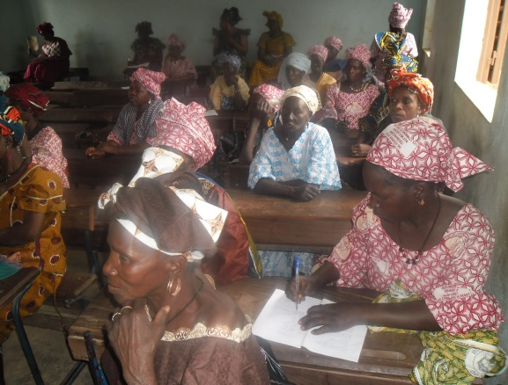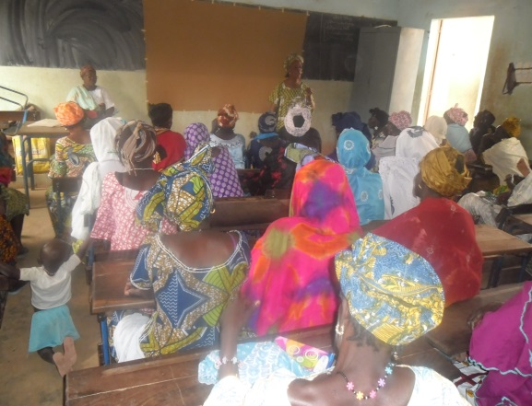

Apres les séances de formations en Janvier 2015 l’ONG Tagne sous le financement d’Afri-kali a octroyée à 15 groupements de femmes de 10 villages ciblés la somme de 2 250 000 F CFA.
Cette année nous avons pris 2 groupements de femmes pour 5 villages, car en 2014 nous avons constaté que certains avaient pu mieux gérer leur fond par rapport à d’autre à cause du nombre de la population.
Pour les villages de plus de 1500 habitants nous avons pris 2 groupements de femmes qui ont reçu chacun 150 000 F CFA.
Cette nouvelle expérience a été très bénéfique car en une année ces villages ont pu faire des réalisations remarquables.

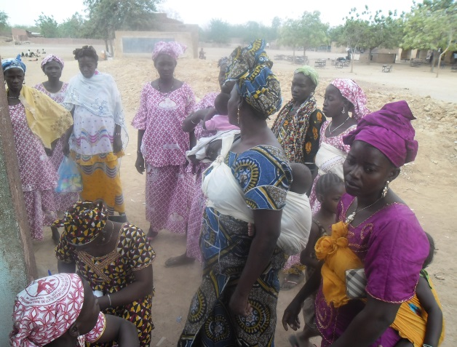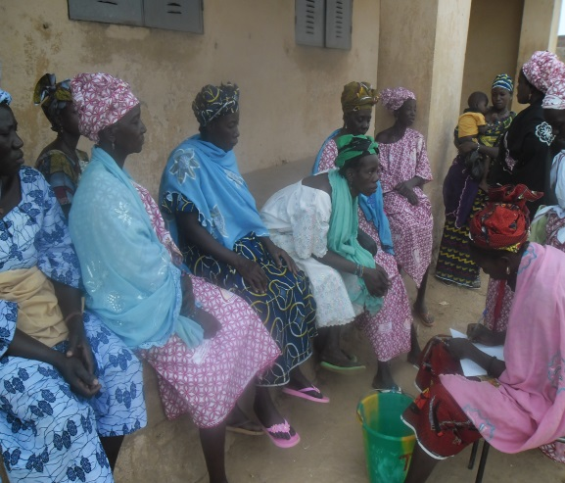

Villages |  | Montant
1 | Somabougou / 2 groupements | 300 000 FCFA
2 | Bamabougou / 2 groupements | 300 000 FCFA
3 | Chêtou / 2 groupements | 300 000 FCFA
4 | Sanadièdo / 2 groupements | 300 000 FCFA
5 | Namakoubougou / 2 groupements | 300 000 FCFA
6 | Tiètibougou | 150 000 FCFA
7 | Dièro | 150 000 FCFA
8 | Tièrobougou | 150 000 FCFA
9 | Famisabougou | 150 000 FCFA
10 | Diago Koro | 150 000 FCFA
 | Total | 2 250 000 FCFA

- Installation Moulins

En 2015, sur financement de Afri-kali l’ONG Tagne a pu installer 3 nouveau Moulins dans 3 villages :

- Chêtou
- Tiètibougou
- Somabougou

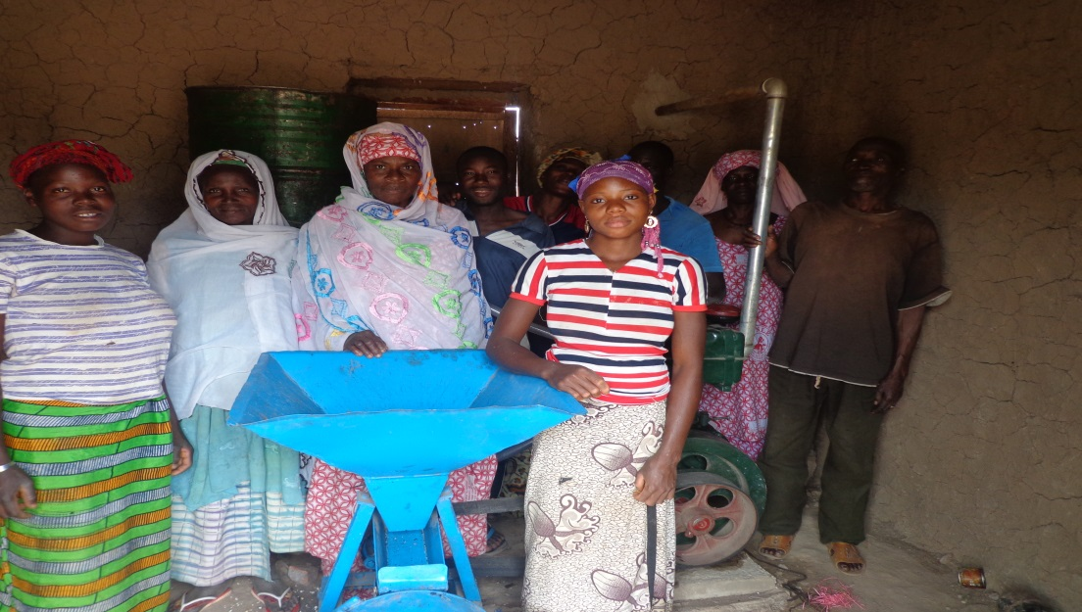

Avant les femmes passaient la journée à piler les céréales pour préparer à manger et battre les noix de karité pour faire du beurre de karité. Cela alourdissait les taches journalières qu’elles font au quotidien.

L’OBJECTIFS SPECIFIQUES DE L’INSTALLATION DES CES MOULINS ETAIENT :

1. Alléger les tâches quotidiennes des femmes
2. Moudre facilement les céréales et les noix de karité
3. Améliorer les conditions de vie des femmes dans les villages ciblés.

Grace aux financements de Afri-Kali, depuis quelques années, nous constatons dans les villages bénéficiaires que les tâches quotidiennes des femmes ont bien été allégées et ainsi elles ont plus le temps de pouvoir mener d’autres activités, c’est ainsi qu’elles arrivent à mieux gérer et fructifier l’argent qu’elles reçoivent du micro-crédit.

CONCLUSION

Durant toute l’année 2015 Tagne a continué à sensibiliser et former la population pour mettre fin à la pratique de l’excision et améliorer les conditions de vie des femmes rurales et les enfants.

Nous pouvons dire enfin après de longues années de combat et de soutien que beaucoup de villages commencent réellement à faire un grand pas pour un avenir meilleur.

- Plus de 40 Villages ayant signé le décret d’abandon de la pratique de l’excision,
- 50% des enfants notamment les petites filles sont scolarisées,
- Baisse remarquable du décès des enfants de moins de 5 ans, grâce à l’adoption d’une alimentation seine
- Accès facile au différent centre de santé……

Face à ces progrès remarquable, TAGNE ne peut que vous remerciez pour l’ensemble des financements accordé durant toutes ces années qui nous ont conduit aujourd’hui à ce résultat.
Mais bien que satisfaisant, L’ONG Tagne fait toujours face à de nombreuses demandes d’aide des villages qui n’ont pas eu la chance encore de bénéficier des programmes de développement de Tagne.
Nous aimerions pourvoir continuer à soutenir encore d’autres villages qui se disent être dans l’obscurité par rapport aux autres villages bénéficiaires, pour espérer un jour les mettre au même niveau et aussi leur montrer le chemin du développement durable.
Aussi nous voulons continuer en 2016 à sensibiliser les anciens villages par rapport au mariage précoce des petites filles, qui est aujourd’hui après l’excision un phénomène qui met la vie des petites filles en danger et détruit complètement leur avenir.
Pour cela nous sollicitons votre aide, enfin que nous puissions avoir dans les années à venir un résultat très satisfaisant.

Comme toujours nous disons :

Un grand merci à Afri-kali pour nous avoir accompagnés une fois de plus tout au long de cette année 2015.

